Họ và tên: ……………………………… Lớp: 5/………….

**PHIẾU HỌC TẬP**

**BÀI 42-43: SỬ DỤNG NĂNG LƯỢNG CHẤT ĐỐT (TIẾT 1)**

1. 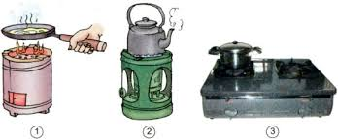**Tìm hiểu bài:**

**Câu 1*.***Nêu tên các loại chất đốt ở ba hình bên, trong đó loại chất đốt nào ở thể rắn, chất đốt nào ở thể khí và chất đốt nào ở thể lỏng ?

……………………………………………………………………………………………………...............................................................................

**Câu 2*.***Hãy kể tên một số chất đốt thường dùng mà bạn biết.

……………………………………………………………………...................................................

…………………………………………………………………………………..

**Câu 3.**Những loại chất đốt nêu trên chất đốt nào ở thể rắn, thể lỏng và thể khí ?

…………………………………………………………………………………………………….…………………………………………………………………………………………………….…………………………………………………………………………………………………….

**Câu 4.** Kể tên các chất đốt ở thể rắn thường được dùng ở các vùng nông thôn và miền núi.

……………………………………………………………………………………………………………………………………………………………………………………………..

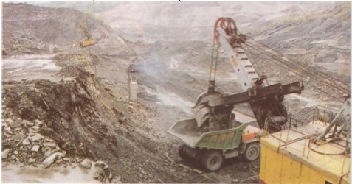**Câu 5.** Than đá được sử dụng trong những công việc gì ?

………………………………………………..………………………………………………..

………………………………………………..…………….

**Câu 6.** Ở nước ta, than đá được khai thác chủ yếu ở đâu ?

………………………………………………………………………………………………………………………………………………………………………………….

**Câu 7*.***Ngoài than đá, bạn còn biết tên loại than nào khác ?

.…………………………………………………………....…………………………………………………………………………………………………………………….

* **Đọc các thông tin dưới đây và nêu tên một số chất có thể được lấy ra từ dầu mỏ**.

*Dầu mỏ nằm sâu trong lòng đất. Trên lớp dầu mỏ thường có lớp khí thường gọi là khí mỏ dầu.*

*Muốn khai thác dầu mỏ cần dựng các tháp khoan để khoan các giếng sâu tới tận nơi có chứa dầu. Dầu mỏ được lấy lên theo các lỗ khoan của giếng dầu. Từ dầu mỏ có thể tách ra xăng , dầu hỏa, dầu đi-ê-zen, dầu nhờn,…. Có thể chế ra nước hoa, tơ sợi nhân tạo, nhiều loại chất dẻo,… từ dầu mỏ.*

*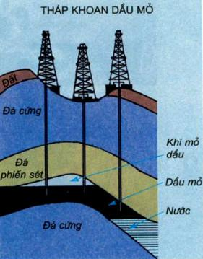……………………………………………………………………………………………………………………………………………………………………………………………………………………………………………………………………………………………………………….……………………………………………………………………………………………………………………………………………*

**Câu 8.** Xăng, dầu được sử dụng vào những việc gì ?

…………………………………………………………………………………………………………………………………………………………………………………………

**Câu 9.** Ở nước ta, dầu mỏ được khai thác chủ yếu ở đâu ?

……………………………………………………………………………………………………

* 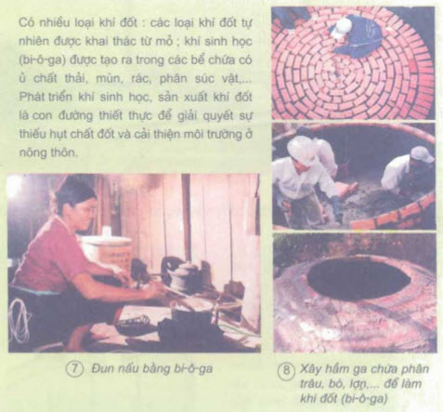***Đọc các thông tin dưới đây và trả lời câu hỏi:***

*Có nhiều loại khí đốt: các loại khí đốt tự nhiên được khai thác từ mỏ; khí sinh học (bi-ô-ga) được tạo ra trong các bể chứa có ủ chất thải, mùn, r* *ác, phân súc vật, ….. Phát triển khí sinh học, sản xuất khí đốt là con đường thiết thực để giải quyết sự thiếu hụt chất đốt và cải thiện môi trường ở nông thôn.*

**Câu 10.** Khí đốt tự nhiên được khai thác từ đâu ?

………………………………………………………………………………………………………………………………………………………………………………………………………

**Câu 11.** Sử dụng khí sinh học có lợi ít gì ?

……………………………………………………………………………………………………………………………………………………………………………………………………….

1. **Bài tập**

**Câu 1.**

Nối khung chữ ở cột A với các khung chữ ở cột B cho phù hợp.



**Câu 2.**

Hãy nêu ba ví dụ về việc sử dụng năng lượng của than đá.

**Câu 3.**

Viết chữ Đ vào ☐ trước câu đúng, chữ S vào ☐ trước câu sai.

Nguyên nhân dẫn tới nhu cầu sử dụng chất đốt tăng là:

☐ Dân số trên Trái Đất tăng.

☐ Sử dụng bếp đun cải tiến.

☐ Sự phát triển của công nghiệp.

☐ Sự khai thác, sử dụng năng lượng mặt trời.